附件2：
消防救援队伍体能测试项目及标准

俯卧撑评分标准（次/2分钟）
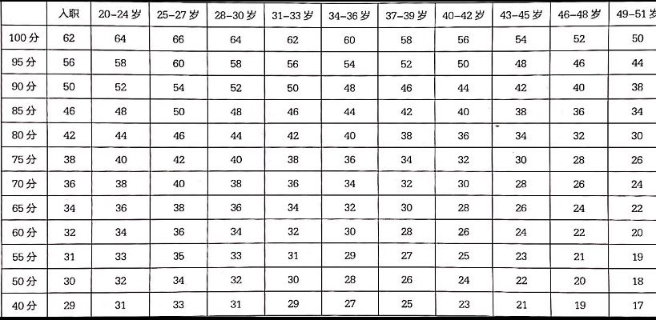
男子单杠引体向上
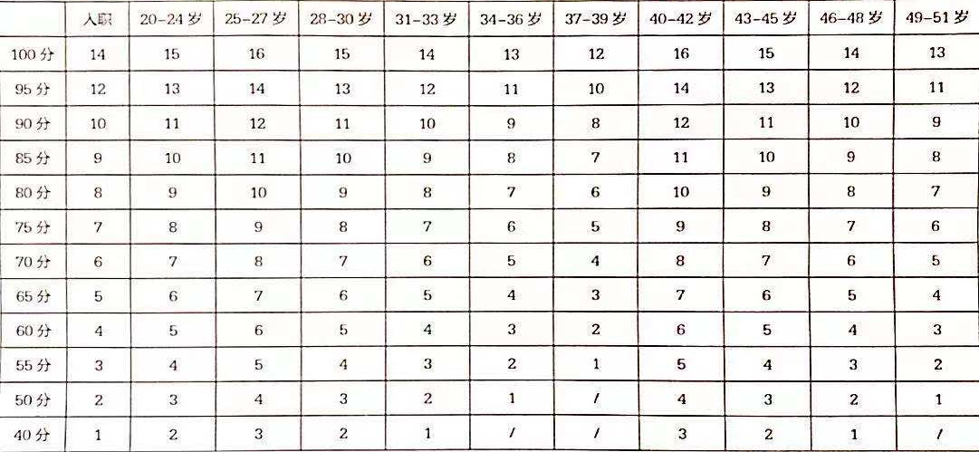
男子双杠臂屈伸达标标准（次/2分钟）
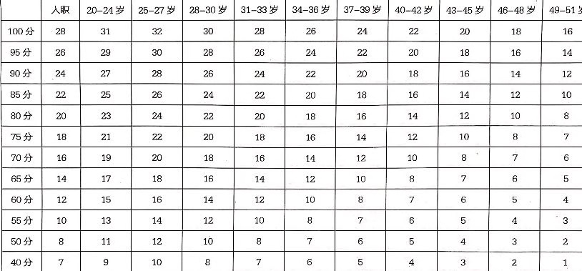

男子3000米达标标准（分钟）
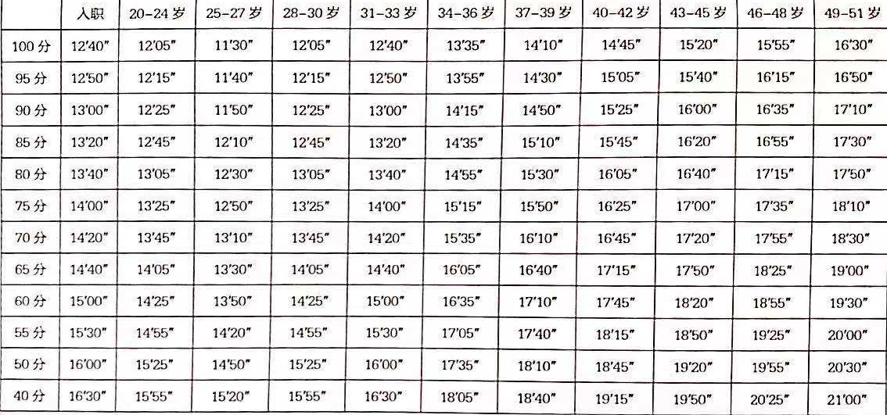

男子5x10米折返评分标准（秒）
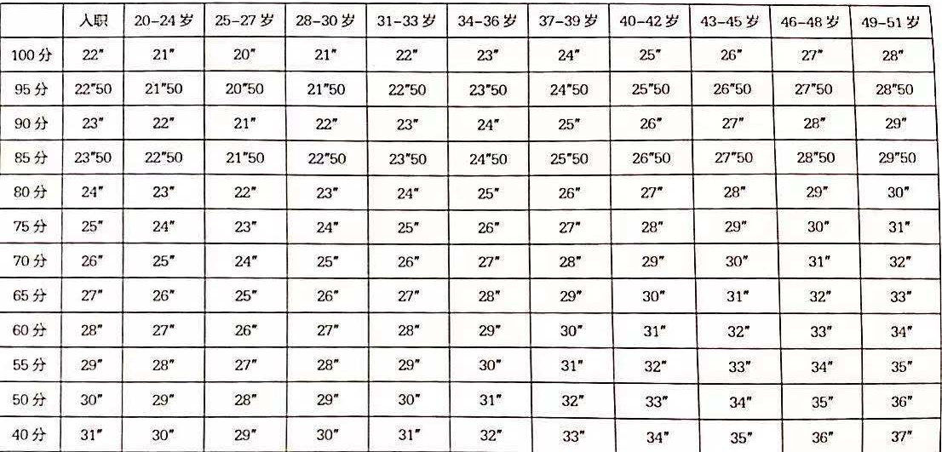

体能测试每项折算分为20

